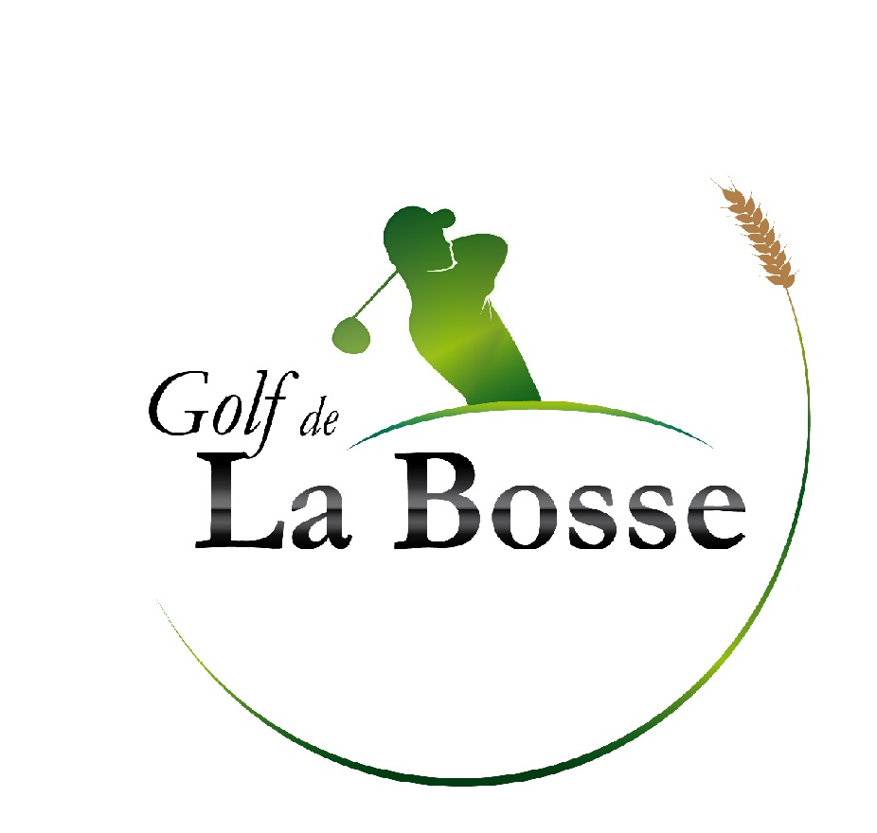


Autorisation parentale sur les photographies

Représentant légal (nom + prénom) : _______________________________________________________

o *Autorise le Golf de La Bosse, par la présente, à utiliser les photos, de mon enfant (nom + prénom de l’enfant) __________________________________________________
o *Refuse que le Golf de La Bosse, par la présente, utilise les photos, de mon enfant (nom + prénom de l’enfant) __________________________________________________
…en vue de les mettre essentiellement en ligne à la disposition de toute personne qui viendra se connecter sur le site Internet du Golf de La Bosse désigné à l’adresse suivante : http://www.labosse.com
Valable pour une période indéterminée, cette autorisation pourra être révoquée à tout moment.

Fait à _____________________ le _____________

Signature obligatoire du représentant légal :

*Cochez les cases correspondantes

Autorisation parentale sur le transport des enfants

Représentant légal (nom + prénom) : _______________________________________________________

o *Autorise l’Association Sportive du Golf de La Bosse, par la présente, à transporter mon enfant (nom + prénom de l’enfant) __________________________________________________
o *Refuse que l’Association Sportive du Golf de La Bosse par la présente, transporte mon enfant (nom + prénom de l’enfant) __________________________________________________
Personne à contacter en cas d’urgence :_____________________________________________________
Tél 1 : ___________________________________ Tél 2 :________________________________
Valable pour une période indéterminée, cette autorisation pourra être révoquée à tout moment.

Fait à _____________________ le _____________

Signature obligatoire du représentant légal :

*Cochez les cases correspondantes

